Adı Soyadı:
Sınıfı: 8/ A Grubu
No: Aldığı Not:
2009–2010 EĞİTİM-ÖĞRETİM YILI 8.SINIF FEN VE TEKNOLOJİ DERSİ 1.DÖNEM 2.YAZILI SORULARI

Aşağıdaki doğru-yanlış sorularında parantez içine sizce doğru olanlara D,yanlış olanlara Y harfi Koyunuz.

A
10Puan

1-(D) (Y) -Mitoz bölünme hayvan ve bitki hücrelerinde aynı şekilde gerçekleşir.
2-(D) (Y)-Sporcuların vücudundaki kaslarının gelişmesi modifikasyondur.
3-(D) (Y)-DNA molekülü kendini eşleyebilir.
4-(D) (Y)-Bir cismin yoğunluğu, içine bırakılan sıvının yoğunluğundan küçükse cisim batar.
5-(D) (Y)-Cismin havadaki ağırlığı sudaki ağırlığından daha küçüktür.
Aşağıda verilen kelimelerle, bu kelimelerin karşılığı olan cümleleri doğru eşleştiriniz.
B
10Puan

(Lamarck – Mutasyon – Eşeyli Üreme - Nüleotit – Adaptasyon)
1-Nükleik asitler, ………………….. Adı verilen birimlerden oluşur.
2-Canlıların DNA yapılarındaki değişim ………………………… Olarak adlandırılır.
3-…………………………. Kullanılan organların zaman içinde geliştiğini, kullanılmayan organların köreldiğini savunur.
4-Canlılarda uzun sürede meydana gelen değişim ve gelişim olayları ………..…………………… Olarak adlandırılır.

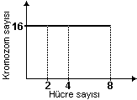
5-………………………... İle ortaya çıkan tür içi değişiklikler evrime katkı sağlar.
B)
Çok hücreli bir canlıya aittir

Melih
Bölünme üç kez yapılmıştır
Meltem
Mitoz bölünme gerçekleşmiştir
Mehmet
A)
C)
D)
Kromozom sayısı değişmemiştir
Melisa
2-)Cevabının doğruluğu kesin olmayan öğrenci hangisidir?
Sevgili öğrencilerim, yanda verdiğim grafik, hücre bölünmeleriyle ilgilidir. Grafiği inceleyin ve yorumlarınızı söyleyin.

Aşağıdaki tablolarda boş bırakılan kutuları uygun şekilde doldurunuz. Her kutucuğun puan değeri eşittir.

C
40Puan

1-Aşağıdaki tabloda ebeveynlerin kan grupları verilmiştir. Bu ailelerin çocuklarının genotiplerini boş bırakılan yerlere yazınız. (10 Puan)

Ebeveynlerin Kan Grubu Genotipleri | I.Olasılık | II. Olasılık | III. Olasılık | IV. Olasılık
AA x BB
AB x BO
AO x AA
OO x BB
AB x AB

2-Bir DNA zincirinde A – C – G – C – T – A – A – G – C - T dizilimi olduğuna göre bunun tamamlayıcı zinciri organik bazın karşısına gelecek şekilde oluşturunuz. (10 Puan)

3-1500 Nükleotid içeren bir DNA molekülünde 200 Timin Bazı bulunuyorsa:
a)Adenin, Guanin ve Sitozin Bazlarının sayısını bulunuz?
b)Toplam Hidrojen bağ sayısını, şeker sayısını ve fosfat bağ sayısını bulunuz? (10 puan)

4-K, L, M ve N cisimlerinin hacim değerlerine göre tabloda verilen sıvılardaki yüzme, askıda kalma ve batma durumlarını cisimlerin yoğunluklarını hesaplayarak işaretleyiniz. (10 Puan)
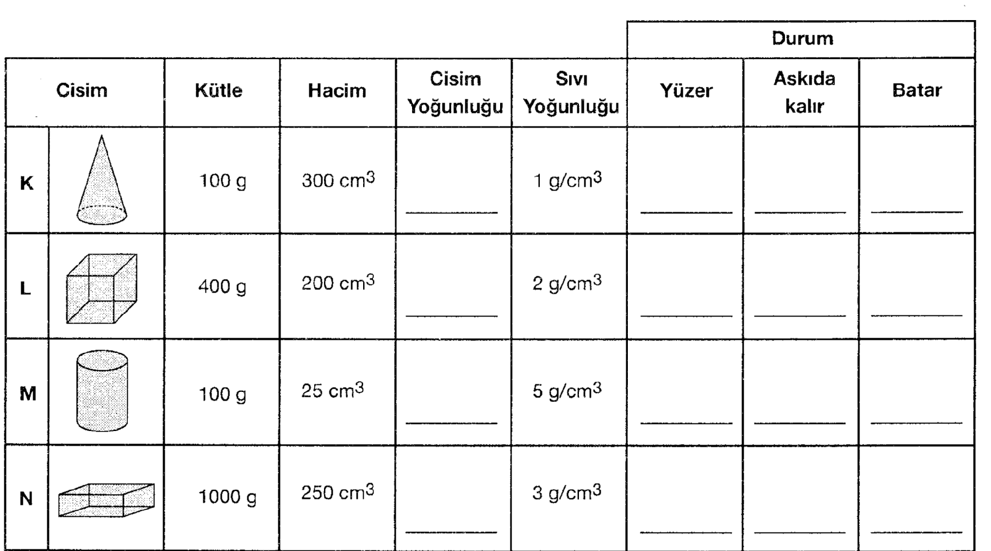

Aşağıdaki çoktan seçmeli soruları üzerinde işaretleyerek yanıtlayınız. Her soru 4 puandır.

D
40Puan





2-)“Bir DNA molekülünde toplam 1200 nükleotid vardır. Timin (T) nükleotid sayısı Guanin (G) nükleotidi sayısının 2 katıdır.” Buna göre hangisinin yorumu yanlıştır? (Adenin: A, Sitozin: C)
A / C oranı 2’dir
A)
B)
Timin sayısı 400’dür
C)
(A+G) / ( +T) oranı 1’dir
D)
Zayıf Hidrojen bağı sayısı 1600’dür

3-)Aşağıdakilerden hangisi havanın kaldırma kuvvetinden yararlanılarak yapılmamıştır?
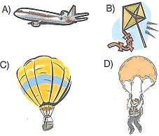

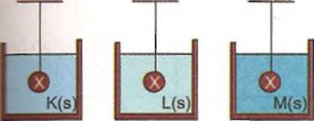
4-)Şekildeki I. ve II. numaralı düzenekleri hazırlayıp gözlemlerini yapan bir öğrenci aşağıdaki sorulardan hangisine yanıt veremez?

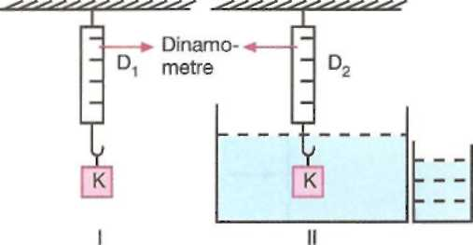

A)Cismin hacmi B)Cismin ağırlığı
C)Cismin yoğunluğu D)Kaldırma kuvveti

5-)Aşağıdaki şekillerde eşit hacim bölmeli bir cisim farklı konumlarda dengededir. Buna göre, cisimlere etki eden kaldırma kuvvetleri ne şekilde sıralanır?
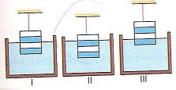
A)I>II>III
B)II>I>III
C)III>I>II
D)III>II>I

6-)Hacimleri eşit olan K, L, M ve N cisimlerinin sıvı içindeki denge durumları şekilde verilmiştir. Buna göre, cisimlerin ağırlıkları arasındaki ilişki nedir?
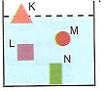
A)N>L=M>K
B)N>L>M>K
C)K>M>L>N
D)L=M=N>K

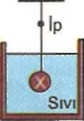
7-)Bir X cismi sıvı içerisinde şekilde belirtildiği gibi dengededir. Sıvının sıcaklığı artırıldığında aşağıdakilerden hangileri gerçekleşir?

I.İp gerilmesi artar.

8-)Çevresel faktörlerin etkisiyle genlerin işleyişinin değişimine Modifikasyon denir. Aşağıdakilerden hangisi buna örnek değildir?
A)Karanlıkta çimlendirilen bitki tohumlarından gelişen fidelerin yapraklarının renksiz olması
B)Suyun akışına göre istiridye kabuklarının şekil değiştirilmesi
C)Himalaya tavşanlarında sıcaklığa bağlı olarak tüy renginin değişmesi
D)Bukalemunun bulunduğu zemine göre renk değiştirmesi

9-)X cisminin K, L, M sıvılarındaki denge durum-şekildeki gibidir. Sıvıların yoğunlukları arasındaki ilişki d_{K} > d_{M} > d_{L} şeklinde olduğuna göre sıvıların cisme uyguladıkları kaldırma
Kuvvetleri ne şekilde sıralanır?
A)F_{L}>F_{M}>F_{K} B)F_{K}=F_{L}=F_{M}
C)F_{K}>F_{M}>F_{L} D)F_{M}>F_{L}>F_{K}

10-)Aşağıda verilenlerden hangisi adaptasyona örnek oluşturamaz?
A)Develerin hörgüçlü olması B)Nilüferin geniş yapraklı olması
C)Kutup ayılarının beyaz renkli olması D)Işıklı ortamda bitkilerin yeşil, karanlıkta yetişenlerin açık renk yapraklı olması

CEVAP ANAHTARI
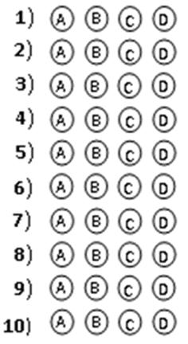

Not: Sınav süresi 40 dakikadır.
Puanlar soruların yanında verilmiştir.
BAŞARLAR DİLERİM
JAkat
Jülide ORMAN
Fen ve Teknoloji Öğretmeni

“Yaşamak bir ziyafettir. Bu ziyafete davetli kişiler pek çoktur, ama masaya oturmayı başaranlar çok azdır.” Charles DARWİN

II. Cisme etki eden kaldırma kuvveti azalır.
III. Sıvının yoğunluğu azalır.

A)Yalnız I B)I ve III
C)II ve III D)I, II ve III

Adı Soyadı:
Sınıfı: 8/ B Grubu
No: Aldığı Not:
2009–2010 EĞİTİM-ÖĞRETİM YILI 8.SINIF FEN VE TEKNOLOJİ DERSİ 1.DÖNEM 2.YAZILI SORULARI

Aşağıdaki doğru-yanlış sorularında parantez içine sizce doğru olanlara D,yanlış olanlara Y harfi Koyunuz.

A
10Puan

1-(D) (Y)-Mayoz bölünme sonucu kromozom sayısı yarıya iner.
2-(D) (Y)-Zürafanın boyunun uzun olması mutasyonla açıklanır.
3-(D) (Y)-DNA molekülü tek zincirli bir yapıya sahiptir.
4-(D) (Y)-Kaldırma kuvvetinin büyüklüğü cismin batan kısmının hacmine bağlıdır.
5-(D) (Y)-Cismin yoğunluğu sıvının yoğunluğuna eşit ise cisim sıvı içinde askıda kalır.

Aşağıda verilen kelimelerle, bu kelimelerin karşılığı olan cümleleri doğru eşleştiriniz.
B
10Puan

(Darwin – Modifikasyon – Evrim - Hidrojen – Doğal Seçilim)
1-Nükleotidler birbirine ………………….. Ve fosfatlar arasında oluşan bağlarla bağlanır.
2-Sporcunun çocuğunun kaslı doğmaması …………………………… İçin örnektir.
3-…………… Aynı türe ait bireylerin farklı ortamlarda yaşamaya başlamasıyla bulundukları ortama uyum sağlayarak değiştiğini savunur.
4-Doğada ………….…………………… Sayesinde rekabette başarılı olan hayatta kalırken zayıf olan elenir.
5-Tür içi ………………… Sayesinde bazı canlılar farklılık göstererek yaşamlarını sürdürebilirler.

Aşağıdaki tablolarda boş bırakılan kutuları uygun şekilde doldurunuz. Her kutucuğun puan değeri eşittir.

C
40Puan

1-Aşağıdaki tabloda ebeveynlerin kan grupları verilmiştir. Bu ailelerin çocuklarının genotiplerini boş bırakılan yerlere yazınız. (10 Puan)

Ebeveynlerin Kan Grubu Genotipleri | I.Olasılık | II. Olasılık | III. Olasılık | IV. Olasılık
AO x BO
AB x AO
BO x BB
OO x AA
AB x AB

2-Bir DNA zincirinde A – T – T – C – C – G – T – A – T – G dizilimi olduğuna göre bunun tamamlayıcı zinciri organik bazın karşısına gelecek şekilde oluşturunuz. (10 Puan)

3-2100 Nükleotid içeren bir DNA molekülünde 600 Guanin Bazı bulunuyorsa:
a)Adenin, Timin ve Sitozin Bazlarının sayısını bulunuz?
b)Toplam Hidrojen bağ sayısını, şeker sayısını ve fosfat bağ sayısını bulunuz? (10 puan)

4-K, L, M ve N cisimlerinin hacim değerlerine göre tabloda verilen sıvılardaki yüzme, askıda kalma ve batma durumlarını cisimlerin yoğunluklarını hesaplayarak işaretleyiniz. (10 Puan)
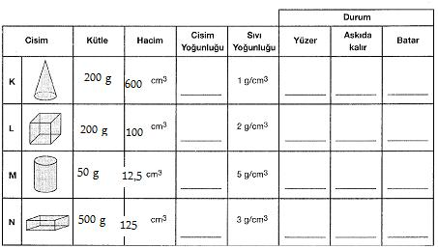

Aşağıdaki çoktan seçmeli soruları üzerinde işaretleyerek yanıtlayınız. Her soru 4 puandır.

D
40Puan

1-)Şekilde, bir DNA parçasının 2. ipliğindeki nükleotid dizisi verilmiştir. Bu DNA parçasının 1. ipliğindeki nükleotid dizisi nasıldır?
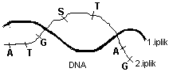

A)G-A-T-C-G-T-A B) G-C-A-T-C-G-A
C)A-T-G-C-T-A-G D) T-A-C-G-A-T-C

2-) DNA için aşağıda verilenlerden hangisi yanlıştır?

A)Nükleotit sayısı kadar şeker vardır.
B)Bir zincirinde daima A = T’dir.
C)DNA’nın tamamında G / C oranı 1’dir.
D)DNA büyüklüğü canlılar arasında çeşitlilik gösterir.

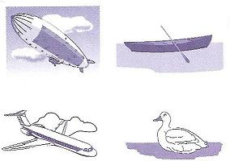
3-)Aşağıda verilen durumlardan kaçında kaldırma kuvvetinin etkisi vardır?

A)1 B)2 C)3 D)4

4-)Sıvıların cisimlere uyguladığı kaldırma kuvveti, batan hacim ile I, sıvının yoğunluğu ile II orantılıdır.

Yukarıdaki boşluklara aşağıdakilerden hangisi getirilmelidir?

I II
A)Doğru ters
B)Doğru doğru
C)Ters doğru
D)Ters ters

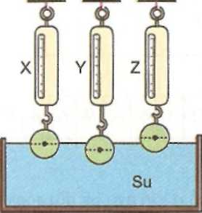

5-)X, Y, Z dinamometrelerine asılı özdeş cisimlerin su içindeki konumları şekilde belirtilmiştir.
Buna göre X, Y, Z dinamometrelerinin gösterdikleri değerler nasıl sıralanır?
A)X = Y = Z B)Y > X > Z
C)Z > X > Y D)X > Z > Y

6-)Hacimleri eşit olan K, L, M ve N cisimlerinden hangilerine uygulanan kaldırma kuvveti eşittir?
A)K ve M B)L ve M C)K, L ve M D)L, M ve N

7-)Bir cismin X, Y ve Z sıvıları içindeki denge durumu aşağıdaki şekillerdeki gibidir.
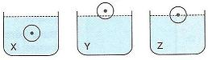

Buna göre sıvıların yoğunlukları d_{X}, d_{Y} ve d_{Z} arasındaki ilişki nedir?
A)d_{X} > d_{Z} > d_{Y} B)d_{X} > d_{Y} = d_{Z}
C)d_{Y} > d_{Z} > d_{X} D)d_{X} = d_{Z} = d_{Y}

8-)Aşağıda verilenlerden hangisi kalıtsal mutasyondur?

A)Güneş ışınlarının deri hücrelerini etkilemesi
B)Sigara dumanının akciğer kanserine neden olması
C)Kimyasal ilaçların kadın yumurtalığını etkilemesi
D)Magnetik dalgalarının sinir hücrelerini etkilemesi

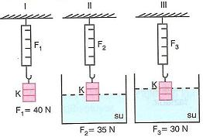

9-)Bir öğrenci K cisminin havadaki ağırlığını ölçüyor. Daha sonra şekil II ve III’ deki durumlarda dinamometredeki değerleri okuyor. Öğrenci yaptığı bu deneyle neyi ispatlamak istemiştir?
A)Cismin suyun içinde hafiflediğini
B)Sıvının cinsinin kaldırma kuvvetini etkilediğini
C)Cismin sıvıya batan kısmının hacmi arttıkça kaldırma kuvvetinin arttığını
D)Cismin ağırlığının değiştirebildiğini

10-) -Çölde yaşayan kaktüsler su depo eder.
-Bukalemun bulunduğu zemine göre renk değiştirir.
-Kurak bölge bitkilerinin kökleri topraktan derinlere doğru uzayıp dallanmıştır.
-Nemli bölge bitkilerinin yaprakları geniş yüzeylidir.

Yukarıda verilen ifadelere göre aşağıdaki hangi genellemeye ulaşılabiliriz?

A)Faydalı mutasyonlar yeni kalıtsal özellikler ve türler oluşturur.
B)Yaşadığı çevreye uyum sağlayamayan canlılar ortamdan elenir.
C)Canlıların yaşadıkları çevreye uyum göstermeleri bu çevrede yaşama ve üreme şansını arttıran kalıtsal özellikler kazanmasıyla olur.
D)Çevre koşulları bazı genlerin işleyişini değiştirebilir, bu özellikler oğlu döllere aktarılmaz.

CEVAP ANAHTARI

Not: Sınav süresi 40 dakikadır.
Puanlar soruların yanında verilmiştir.
BAŞARLAR DİLERİM
…………………….

Fen ve Teknoloji Öğretmeni

“Yaşamak bir ziyafettir. Bu ziyafete davetli kişiler pek çoktur, ama masaya oturmayı başaranlar çok azdır.” Charles DARWİN

